**立體視覺**

**與本主題相關的技術**

**一、空間多工**

**空間多工式是指將同一個畫面分成不同視角區域，同時顯示左右眼的影像，利用液晶視差屏障以透光與不透光相間的縱向光柵分光，不透光處為屏障，用來調整光束投射方向，使左、右眼的影像分別達到觀察者的左右眼，所以能使觀察者同時從多處相鄰的透光區看到立體影像，以達到立體效果。**

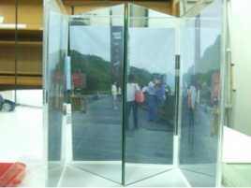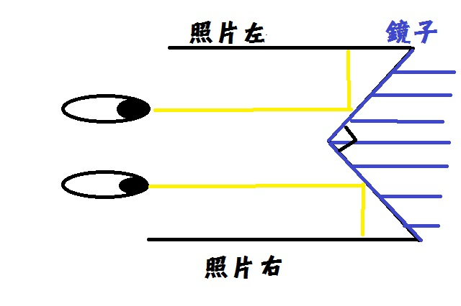

**二、時間多工**

**3D眼鏡的類型(1:05-1:39)**

**https://www.youtube.com/embed/6OCBHLvCVeM**

**時間多工式是利用特殊設計的分光機制，在不同的時間點使用背光元件(我們稱為微位像差膜)來控制光線的方向將左、右眼影像以頻率120Hz交替投射至觀察者的左、右眼，然而，當切換時間短於視覺暫留的時間，大腦並不會感受到影像的切換，但會因左、右眼的角度不同而形成立體影像對，以達到立體效果。**

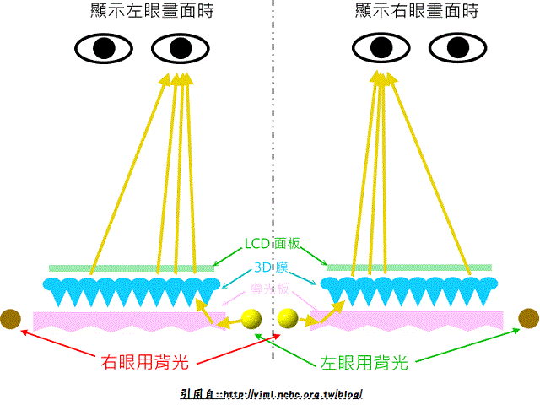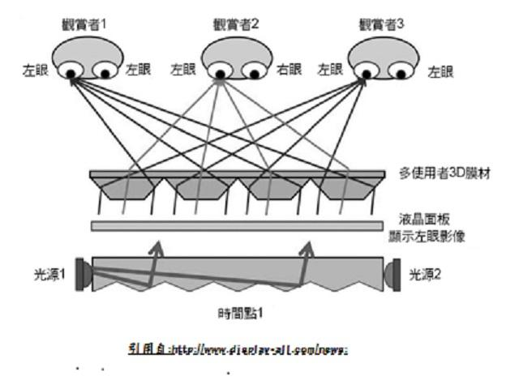

**三、顏色多工**

**3D眼鏡的類型(1:39-2:13)**

**https://www.youtube.com/embed/6OCBHLvCVeM**

**顏色多工最主要的例子 就是紅藍立體圖**

**基本上紅藍立體圖是於任何一影像上利用不同色光，顧名思義就是紅色與藍色，將影像分為兩部分，一部分為藍色，另一部分為紅色，再經由些微偏移，為了符合我們人眼中的像位差，使立體感更加明顯！**

**搭配相對應的紅藍眼鏡，利用紅色與藍色濾光片製成，紅色的濾光片只讓紅色通過，藍色只讓藍色通過，為了使左右眼睛看到不同的影像，再加上有像位差，經由大腦的中樞整合成一個立體的影像。**

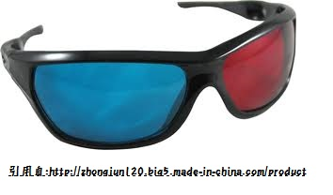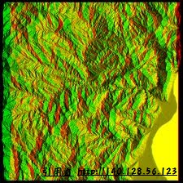

**製作方法**

**1.首先拿一附眼鏡，一邊貼紅色玻璃紙，一邊貼藍色玻璃紙，這樣眼鏡部分就完成囉！**

**2.接著按照空間切割製作方法第一點，拍攝兩張照片。**

**3.上網下載anamaker軟體，依照下列 影片連結中的短片教法製作方法是不是也很簡單呢～^^各位不妨動手做做看，體驗一下箇中滋味哦！^^**

**四、偏振多工**

**3D眼鏡的類型(2:13-2:47)**

**https://www.youtube.com/embed/6OCBHLvCVeM**

**偏振多工是目前大多數電影院使用的技術，其原理是由投影機同時投射出兩種不同的影像，但是兩種不同的影像是由於不同偏振方向的偏振光組成，當我們配合不同方向的偏振片組成的眼鏡之後，我們可以使右眼看到右眼的影像，左眼看到左眼的影像，故我們的大腦會感受到像差，進而感覺到立體感。**

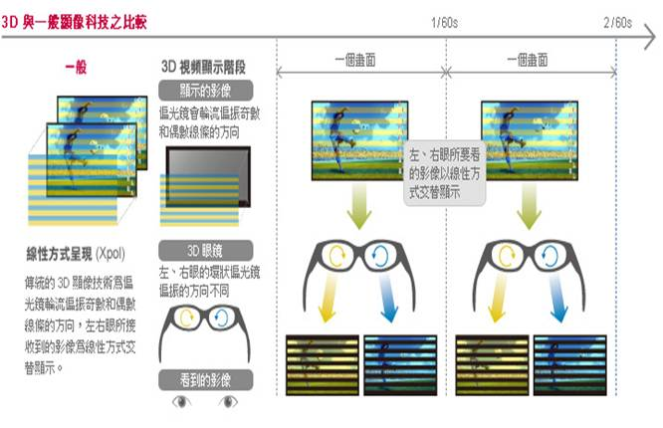

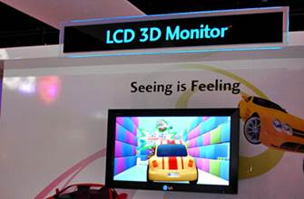

**五、CRT系統**

**CRT television | crt tv working | cathode-ray-tube | in 3d animation | basic |**

**https://www.youtube.com/embed/TJq9x90VI6Y**

**CRT(Cathode Ray Tube 陰極射線管)系統，就是利用傳統電腦(CRT MONITOR)做出的立體影像。實際上CRT的螢幕在播放影片的時候並非是連續撥放的，而是利用極大的頻率呈現出類似連續的影像來。其所閃爍的頻率約為每秒30(赫茲)，我們要利用其呈現立體影像的方法如下**

**(一)、我們先做出模擬左眼和模擬右眼的影像出來**

**(二)、將左右眼的影像輪流撥出**

**(三)、配合液晶眼鏡，當左眼影像出現時遮掉右眼的影像，當右眼的影像出現時遮掉左眼影像**

**(四)、因為我們交替的頻率大於人眼辨識極限，故利用視覺殘留我們就可以達到立體的效果**

**人眼可以看到3D的立體影像是因為人的左右兩眼有距離，當看到一個東西時，我們的左右眼會各自看到一個偏左和偏右的影像，也就是像差，來產生立體影像。而CRT就是利用這個人腦的機制，先找兩張圖一張是左眼的影像一張是右眼的影像，再將兩張圖在螢幕上以每秒30次的頻率閃爍，再加上一副液晶眼鏡，這副眼鏡可以用液晶的原理將鏡片的部分遮住，眼鏡在螢幕閃爍圖片時也跟著圖片的頻率閃爍，在播放右眼的圖片時將將左眼的鏡片遮住，在播放左眼的圖片時將右眼的鏡片遮住，這樣一來，左眼就只會看到左眼的圖片，右眼就只會看到右眼的圖片，而因為視覺暫留的關係，人眼會看不出來圖片在閃爍，而圖片再經過大腦之後會因為大腦的機制將兩張圖片整合成一個立體影像，這就是CRT的運作原理。**

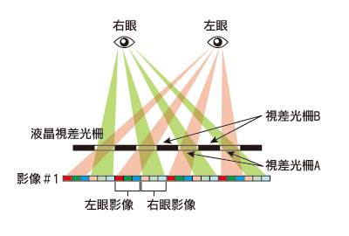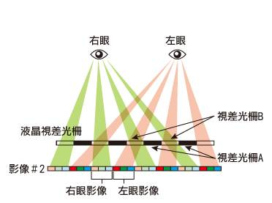

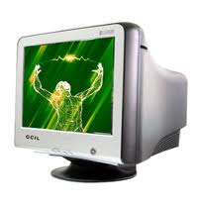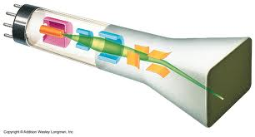

**六、3D立體列印**

**What Is 3D Printing and How Does It Work? | Mashable Explains**

**https://www.youtube.com/embed/Vx0Z6LplaMU**

**傳統的列印是將墨點印在紙上，由墨點組成影像,印出來就是平平的一張。而最新的3D列印則是指，將物品分為很多分層，透過雷射的高溫，將特殊材料融合在一起，壓製出每一層分層的模型，將所有的分層疊合起來，即成為立體的物品模型而這有甚麼優點呢? 首先它可以減少很多的人力以及空間的需求 例如零件工廠可以簡單的使用3D列印技術,只要有3D列印機就好了，不用再有大型機器和許多人力構成的生產線，第2個優點是因為3D列印技術的成品皆是一體成形，不像傳統分開製作零件，不會再生產小組件的過程中浪費材料，此外3D列印技術皆是由電腦控制因此不會有疲累問題，也更迅速。**

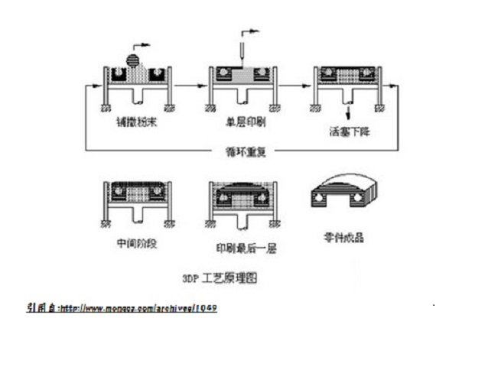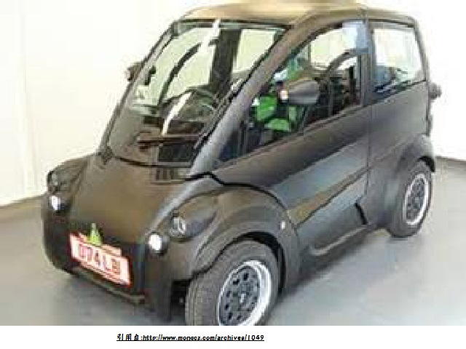

**七、2D轉3D技術**

**當2D的影像被輸入進投影機時，會以投影機內建的程式分別進行左移與右移，改成左眼跟右眼兩張圖片，並且缺陷影像的部分將會使用程式模擬的方式以接近色塊進行補充，藉此創造出像差，故而可以輸出兩張相似但具有像差的影像，分別投影至兩眼後可以產生立體感。但因為影像的象差部分是使用模擬的方式呈現，且立體影像的效果本來就會對每個人也因人而異，所以部分人在觀看3D影像時可能不太會有立體的效果。**